Publié le 13/10/2018 à 03:52, Mis à jour le 13/10/2018 à 09:31

Festival du film québécois aujourd'hui au Sénéchal

Fêtes et festivals - 7e art
Le 13/10/2018
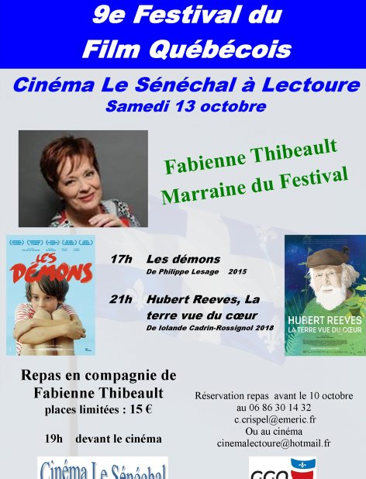
Le Festival du film québécois est aujourd'hui l'occasion de rencontrer au Sénéchal Fabienne Thibeault./ Photo repro.
Aujourd'hui, c'est le 9e Festival du film québécois de Lectoure au cinéma Le Sénéchal. Fabienne Thibeault, qui en est la marraine, parlera de son Québec, mais aussi de l'engagement nécessaire pour la planète en présentant le film sur Hubert Reeves.
A 17 heures, « Les démons », de Philippe Lesage (1 h 58). «Félix, 10 ans, enfant imaginatif et sensible, termine son année scolaire dans une banlieue d'apparence paisible. Il a peur de tout : du possible divorce de ses parents, des maniaques qui s'en prennent aux petits garçons, des voisins louches, et même du sida. Peu à peu, les démons imaginaires de l'enfant côtoient les démons d'un monde réellement inquiétant».
A 19 h , repas sur réservations exclusivement(elles sont close depuis le 10 octobre).
A 21 heures, « Hubert Reeves : la terre vue du cœur », de Iolande Cadrin-Rossignol (1 h 31). Autour d'H. Reeves et Frédéric Lenoir, des scientifiques, auteurs et artistes, nous interpellent : la biodiversité est menacée. Si certains humains sont à l'origine de la crise, d'autres, de plus en plus nombreux, s'y attaquent à bras-le-corps et créent des solutions. Ensemble, dans ce film dédié aux générations futures, ils nous rappellent à quel point le vivant sous toutes ses formes est un fascinant et touchant mystère… qu'il ne tient qu'à nous de préserver !
Projections aux tarifs habituels.

